**ג,מ, - ידע**

**1 מאי 2019**

**כו' ניסן תשע"ט**

**נייד: 050/5459426**

**פקס: 02/6560615**

**ע"מ: 054851647**

**morgidon@mail.gov.il**

**לכבוד, ד"ר רמי שגיא**

**הנדון :הצעת מחיר ותוכנית לסיור בירושלים של מטה**

**ראשית אודה על פנייתך להזמנה.**

**מי אני - ראה קורות חיים.**

1. **דרישות המזמין:**

* **לקיים סיור לימודי והדרכה בירושלים, ב 24 במאי 2019, יום שישי בין השעות 08:30 עד 15:00.**
* **כותרת הסיור : פרידה והוקרה לד"ר דן הלפרין.**
* **ישתתפו בסיור 15 אנשים רופאים וצוות ניהול וארגון.**
* **תכנון הסיור והוצאתו לפועל, כולל ליווי והכנת תיק סיור.**
* **הזמנת גורמים רלבנטיים ותיאום המקומות.**
* **כל מרכיבי הסיור יאושרו ע"י הגורם המזמין .**
* **תיאום האתרים.**
* **תיאום אבטחה מול משטרת ישראל.**
* **תיאום כלל נושאי הלוגיסטיקה, בדגש על מקומות , ארוחות וכיבודים.**

1. **מטרת הסיור :**

* **חשיפה לתחומי תוכן רלבנטיים.**
* **מעבר בתוכן חוויתי.**
* **הוקרה וגיבוש צוות**

1. **תוכנית סיור: ראה נספח מצורף.**
2. **זמן הסיור : חד יומי / 6 שעות**
3. **התשלום כולל:**

* **קפה ומאפה בהתכנסות.**
* **תשלום לאתרים והמוזיאונים בתוכנית בתוכנית ידידי ישראל ומגדל דוד.**
* **ארוחת צהרים - במסעדות אקליפטוס של השף משה בסון בחוצות היוצר (בשרי וכשר)**
* **טיפים / דמי שירות.**
* **תכנון, ארגון, הדרכה והובלת הסיור.**

1. **התשלום אינו כולל:**

* **היסעים וחניות - אוטובוס באמצעות הגורם המזמין.**

1. **סה"כ עלות הסיור 4000 שקל , לא כולל מע"מ כחוק.**
2. **משמש ספק מורשה ל: משרד רוה"מ, משרד הביטחון, צה"ל, משטרת ישראל, משמר הגבול, שירות בתי הסוהר, משרד החוץ.**
3. **מספר עוסק מורשה: 054851647.**
4. **מס' ספק (משרד הביטחון) 11012236.**
5. **התשלום יועבר על פי המתכונת בשירות הציבורי שוטף 30 עד 45 ימים. למספר חשבון 231582. בנק יהב - סניף 123, כתובת ירמיהו 80 ירושלים.**
6. **מצרף קורות חיים.**
7. **אשמח לעמוד לרשותך בכל דבר ועניין.**

**גדעון מור 050/5459426 דוא"ל** [**morgidon@mail.gov.il**](mailto:morgidon@mail.gov.il)

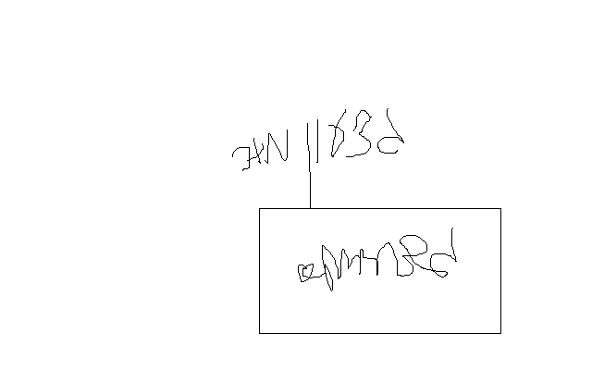

**בברכה,**

**נצ"מ דימ' גדעון מור**

**ג - מ ידע**